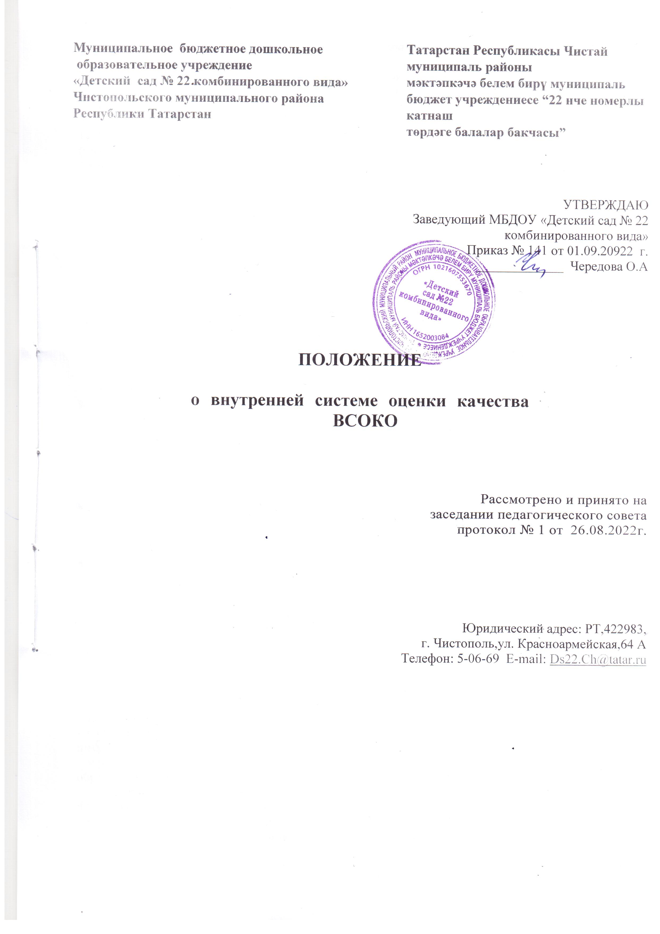 1. Общие положения

Настоящее Положение о внутренней системе оценки качества образования (далее Положение) определяет цели, задачи, принципы внутренней системы оценки качества образования в муниципальном автономном дошкольном образовательном учреждении
МБДОУ «Детский сад №22 комбинированного вида» Чистопольского муниципального района Республики Татарстан» (далее ДОУ), ее организационную и функциональную структуру, реализацию (содержание процедур контроля и экспертной оценки качества образования), а также общественное участие в оценке качества образования.
Положение разработано в соответствии с требованиями:
- Федерального закона от 29.12.2012 г. № 273-ФЗ «Об образовании в Российской Федерации»;
- Постановления Правительства РФ от 05.08.2013 г. № 662 «Об осуществлении мониторинга системы образования»;
- Приказа Минобрнауки от 14.06.2013 г. № 462 «Об утверждении порядка проведении самообследования в образовательной организации»;
- Приказа Минобрнауки России от 10.12.2013 г. № 1324 «Об утверждении показателей деятельности образовательной организации, подлежащей самообследованию»;
- Приказа Минобрнауки РФ от 05.12.2014 г. № 1547 «Об утверждении показателей, характеризующих общие критерии оценки качества образовательной деятельности организаций, осуществляющих образовательную деятельность»;
- Региональный документ;
- Устава ДОУ.
Внугренняя система оценки качества образования ДОУ (далее — BCOKO) предназначена для управления качеством образования в ДОУ, обеспечения участников образовательных отношений достоверной информацией о качестве образования, предоставляемого ДОУ, и о его тенденцит развития. В рамках BCOKO осуществляется оценка качества образования, выполняемая самостоятельно ДОУ с помощью процедур мониторинга и контроля.
Основными пользователями результатов BCOKO ДОУ являются: педагоги, родители (законные представители) обучающихся.
ДОУ обеспечивает проведение необходимых оценочных процедур, разработку и внедрение модели системы оценки качества, обеспечивает оценку, учет и дальнейшее использование полученных результатов.
Настоящее положение действует до принятия нового. Все дополнения и изменения к нему рассматриваются и принимаются Педагогическим советом, утверждаются приказом руководителя ДОУ.

2. Основные цели, задачи, принципы внутренней оценки

качества образования в ДОУ
Целями BCOKO ДОУ являются:
- получение объективной информации о состоянии качества образования в ДОУ, тенденциях его изменения и причинах, влияющих на его уровень;
- формирование информационной основы принятия управленческих решений.

Основными задачами BCOKO ДОУ являются:
- обеспечение надежности и технологичности процедур оценки качества образования;
- определение качества образовательных программ с учетом ФГОС ДО и запросов основных потребителей образовательных услуг;
- определение соответствия фактических образовательных условий ДОУ к условиям реализации образовательной программы ДОУ;
- определение степени соответствия результатов освоения образовательных программ федеральному государственному образовательному стандарту дошкольного образования;
- оценка состояния и эффективности деятельности ДОУ;
- повышение квалификации педагогов ДОУ в области оценки качества образования, анализа и

использования результатов оценочных процедур;
- обеспечение открытости и доступности проводимых процедур по оценке качества образования;
- обеспечение руководителя ДОУ аналитической информацией, необходимой для принятия управленческих решений и определения тенденций развития ДОУ.
В основу BCOKO ДОУ положены следующие принципы:
- объективности, достоверности, полноты и системности информации о качестве образования;
- реалистичности требований, норм и показателей качества образования, их социальной и личностной значимости;
- открытости, прозрачности процедур оценки качества образования;
- сопоставимости системы показателей с региональными и федеральными аналогами;
- доступности информации о состоянии и качестве образования для различных групп потребителей;
- инструментальности и технологичности используемых показателей (с учетом существующих возможностей сбора данных, методик измерений, анализа и интерпретации данных, подготовленности потребителей к их восприятию);
- взаимного дополнения оценочных процедур, установление между ними взаимосвязей и взаимозависимостей;
- рефлексивности, реализуемый через включение педагогов в критериальный самоанализ и самооценку своей деятельности с опорой на объективные критерии и показатели; повышения потенциала внутренней оценки, самооценки, самоанализа каждого педагога;
- минимизации и сопоставимости системы показателей, единства подходов в вопросах реализации основных направлений оценивания (содержания, технологий, используемого инструментария) с муниципальными, региональными аналогами;
- соблюдения морально-этических норм при проведении процедур оценки качества образования в ДОУ.

3. Организация и технология внутренней оценки качества образования
Предметом BCOKO в ДОУ является деятельность, основанная на систематическом анализе:
- качества содержания и организации образовательной деятельности;
- качества условий, обеспечивающих образовательную деятельность;
- качества результатов образовательной деятельности.

Процесс BCOKO состоит из следующих этапов:
- Нормативно-vстановочный этап:
- изучение нормативных правовых документов, регламентирующих BCOKO;
- подготовка приказа о проведении BCOKO в ДОО;
- определение направлений, основных показателей, критериев, инструментария BCOKO;
- определение организационной структуры, ответственных лиц, которые будут осуществлять оценку качества образования.
- Информационно-диагностический этап:
- сбор информации с помощью подобранных методик. 3. Аналитический этап:
- анализ полученных результатов;
- сопоставление результатов с нормативными показателями, установление причин отклонения, оценка рисков.
- Итогово-прогностический этап:
- предъявление полученных результатов на уровень педагогического коллектива, родительской общественности;
- разработка дальнейшей стратегии работы ДОУ.

Источниками данных для оценки качества образования являются:

- контроль;
- мониторинг;
- самообследование,
- экспертные оценивания;
- анкетирование;
* СОЦИOЛOFИЧeCKИЙ ОП]ЭО С;
- статистическая отчетность
и другие диагностические материалы.
Периодичность проведения, направления (объект), методы, исполнители, ответственные BCOKO в ДОУ определяются годовой циклограммой BCOKO.
Показатели и критерии оценки по всем направлениям внугренней оценки качества образования, технология проведения оценки качества образования определяются «Программой внутренней системы оценки качества образования ДОУ».
Фиксация результатов контроля производится в картах анализа оценки качества и представлены в Приложениях к «Программе внутренней системы оценки качества образования ДОУ».
Аналитический отчет по итогам проведения внутренней оценки качества образования оформляется в схемах, графиках, таблицах, диаграммах, отражается в справочно-аналитических материалах, содержащих констатирующую часть, выводы и конкретные, реально выполнимые рекомендации.
Результаты оценки качества образования рассматриваются на итоговом Педагогическом совете, Попечительском совете в конце учебного года.
Локальные акты, на основании которых в течение учебного года функционирует система внутренней оценки качества образования, утверждаются приказом руководителя.

4. Организационная структура и функциональная характеристика внутренней оценки качества образования в ДОУ
Организационная структура ДОУ, занимающаяся оценкой качества образования и интерпретацией полученных результатов, включает в себя: администрацию ДОУ, педагогический совет, группа мониторинга ДОУ, временные структуры (рабочие группы педагогов, комиссии и др.).
Администрация ДОУ:
- формирует блок локальных актов, регулирующих функционирование BCOKO ДОУ и приложений к ним, утверждает их приказом руководителя ДОУ и контролирует их исполнение;
- разрабатывает мероприятия и готовит предложения, направленные на совершенствование системы BCOKO ДОУ, участвует в этих мероприятиях;
- обеспечивает на основе образовательной программы проведение в ДОУ контрольно- оценочных процедур, мониторинговых, социологических и статистических исследований по вопросам качества образования;
- организует систему мониторинга качества образования в ДОУ, осуществляет сбор, обработку, хранение и представление информации о состоянии и динамике развития;
- анализирует результаты оценки качества образования на уровне ДОУ;
- организует изучение информационных запросов основных пользователей BCOKO;
- обеспечивает условия для подготовки педагогов ДОУ и общественных экспертов к осуществлению контрольно-оценочных процедур;
- обеспечивает предоставление информации о качестве образования на различные уровни оценки качества образования;
- формирует информационно-аналитические материалы по результатам оценки качества образования (анализ работы ДОУ за учебный год, самообследование деятельности ДОУ);
- принимает управленческие решения по развитию качества образования на основе анализа результатов, полученных в процессе реализации BCOKO;
Группа мониторинга:

- разрабатывает методики оценки качества образования; участвует в разработке системы показателей, характеризующих состояние и динамику развития ДОУ;
- участвует в разработке критериев оценки результативности профессиональной деятельности педагогов ДОУ;
- содействует проведению подготовки работников ДОУ и общественных экспертов по осуществлению контрольно-оценочных процедур;
- проводит экспертизу организации, содержания и результатов мониторинга уровня развития обучающихся и формируют предложения по их совершенствованию;
- готовит предложения для администрации по выработке управленческих решений по результатам оценки качества образования на уровне ДОУ.
Педагогический совет ДОУ:
- принимает участие в формировании информационных запросов основных пользователей

всоко дov;
- принимает участие в обсуждении системы показателей, характеризующих состояние и динамику развития системы образования;
- принимает участие в экспертизе качества образовательных результатов, условий организации образовательного процесса в ДОУ;
- участие в оценке качества и результативности труда работников ДОУ;
- содействует организации работы по повышению квалификации педагогических работников, развитию их творческих инициатив;
- принимает участие в обсуждения системы показателей, характеризующих состояние и динамику развития системы образования в ДОУ;
- заслуживает информацию и отчеты педагогических работников, доклады представителей организаций и учреждений, взаимодействующих с ДОУ по вопросам образования и воспитания обучающихся, в том числе сообщения о проверке соблюдения санитарно-гигиенического режима в ДОУ, об охране труда, здоровья и жизни обучающихся и другие вопросы образовательной деятельности ДОУ.

5. Реализация и содержание внутренней оценки качества образования
Реализация BCOKO в ДОУ осуществляется посредством:
- контроля;
- мониторинга.
В ДОУ осуществляются следующие виды контроля:
- плановый,
- внеплановый (оперативный),
- административный.
Плановый контроль осуществляется в соответствии с планом работы ДОУ, который обеспечивает периодичность и исключает нерациональное дублирование в его организации.
Видьl планового контроля:
- Тематический контроль — изучение и анализ деятельности ДОУ по одному направлению деятельности.
- Текущий контроль — изучение результатов образовательной деятельности, выявление отрицательных и положительных тецденций, отбор наиболее рациональных методов работы.
- Комплексный контроль — изучение и анализ по всем направлениям деятельности в одной из возрастных групп МБДОУ.
Требования к проведению тематического контроля:
- до начала проведения тематического контроля руководитель ДОУ за 10 рабочих дней издаёт приказ о сроках, теме предстоящего контроля, назначении комиссии, угверждении плана- задания, установлении сроков представления итоговых материалов;
- план-задание определяет специфические особенности (вопросы) контроля и должен обеспечить получение достоверной информации, сравнимость результатов контроля и обоснованность выводов в итоговом материале. План-задание предстоящего контроля составляется заместителем заведующей;

- продолжительность тематического контроля не должна превышать 5 дней (в 1 группе);
-проверяющие имеют право запрашивать необходимую информацию, изучать документацию, относящуюся к предмету контроля;
- результаты контроля оформляются в виде аналитической справки с отражением в ней фактов, выводов и предложений;
- информация о результатах контроля доводится до работников ДОУ в течение 7 дней с момента его завершения;
- должностные лица после ознакомления с результатами контроля должны поставить подпись под итоговым материалом контроля, удостоверяющую, что они поставлены в известность о результатах контроля. При этом они вправе сделать запись в итоговом материале о несогласии с результатами контроля в целом или по отдельным фактам и выводам. Если нет возможности получить подпись проверяемого, запись об этом делает председатель комиссии, осуществляющий проверку, или руководитель ДОУ;
- руководитель ДОУ по результатам тематического контроля в течение 7 дней издает приказ.
Требования к текущему контролю:
- направления и периодичность текущего контроля определяются годовым планом и результатами внутреннего контроля;
- результаты текущего контроля оформляются в виде графиков, циклограмм, схем с краткими выводами и предложениями;
- результаты текущего контроля доводятся до сведения сотрудников на совещаниях при заведующей, методических совещаниях.
Внеплановый (оперативный) контроль осуществляется для установления фактов и проверки сведений о нарушениях, указанных в обращениях физических или юридических лиц с жалобами на нарушения их прав и законных интересов, и урегулирования конфликтных ситуаций между участниками образовательного процесса.
Административный контроль - контроль по выполнению нормативно-правовых и локальных актов ДОУ, выявление нарушений законодательства РФ.
Требования к административномv контролю:
- направление и периодичность регламентируется локальными актами ДОУ;
- ответственность за проведение административного контроля несет руководитель;
- результаты выносятся на административные планерки и собрание трудового коллектива.
В ДОУ проводится мониторинг оценки качества образования, при этом используются следующие методы:
- педагогическое исследование (наблюдение, изучение документов, продуктов детской деятельности и т.д.);
- опросные (беседы, интервью, анкетирование, социологический опрос и т.д.);
- диагностические (контрольные срезы, измерения, решения психолого-педагогических ситуаций, тесты и т.д.);
- самообследование;
- экспертные оценивания;
- статистическая отчетность
и другие диагностические материалы.

Направления мониторинговых исследований:

Качество содержания и организации образовательной деятельности:
- качество ООП ДО, AOOП ДО, соответствие требованиям ФГОС ДО,
- качество дополнительных общеразвивающих программ,
- качество образовательного процесса (организованного взрослым и самостоятельной детской деятельности);
- качество взаимодействия всех участников образовательных отношений.

Качество условий, обеспечивающих образовательную деятельность:
- качество финансовых условий,

- качество материально-технических условий,
- качество психолого-педагогических условий,
- качество кадровых условий,
- качество развивающей предметно-пространственной среды. 5 7.3. Качество результатов образовательной деятельности:
- качество (динамика) освоения детьми содержания ООП ДО, AOOП ДО, дополнительных общеразвивающих программ,
- достижения обучающихся,
- здоровье обучающихся (динамита),
- удовлетворенность родителей (законных представителей) обучающихся качеством образовательных результатов.

6. Основные результаты реализации внутренней системы оценки качества образования:
- формирование единой системы диагностики и контроля состояния образования, обеспечивающей определение факторов и своевременное выявление изменений, влияющих на качество образования в ДОУ;
- получение объективной информации о функционировании и развитии системы образования в ДОУ, тенденциях его изменения и причинах, влияющих на его уровень;
- предоставления всем участникам образовательных отношений и общественности достоверной информации о качестве образования;
- принятие обоснованных и своевременных управленческих решений по совершенствованию образования и повышение уровня информированности потребителей образовательных услуг при принятии таких решений;
- прогнозирование развития образовательной системы в ДОУ.

7. Подведение итогов и оформление результатов

внутренней оценки качества образования
Формой отчета является аналитическая справка, которая предоставляется не позднее 7 дней с момента завершения BCOKO.
По итогам BCOKO проводятся заседания педагогического совета ДОУ, производственные собрания, административные и педагогические совещания.
По окончании учебного года, на основании аналитической справки по итогам BCOKO, определяются: качество условий образования в ДОУ, сопоставление с нормативными показателями, проблемы, пути их решения и приоритетные задачи ДОУ для реализации ООП ДО в новом учебном году.
Аналитические данные являются документальной основой для составления ежегодного отчета о результатах самообследования ДОУ, для разработки и корректировки программы развития ДОУ, основной образовательной программы дошкольного образования, адаптированной основной образовательной программы дошкольного образования, дополнительных общеразвивающих программ ДОУ, годового плана ДОУ.

8. Делопроизводство
Результаты BCOKO (информационно — аналитические справки, таблицы, диаграммы и др.) оформляются на бумажных и электронных носителях и хранятся в течение трех лет.
По истечении срока хранения документация по результатам BCOKO передается в архив ДОУ.



